Ayni étant une association reconnue d’intérêt général, vos donations peuvent donner lieu à une réduction d’impôts. A cet effet, nous vous ferons parvenir le reçu approprié. | Relevé d’identité bancaire :  Titulaire : Association Ayni  Banque : Société Générale  IBAN FR76 30003 03151 00050849308 19
  Clé RIB | 19
  N° Compte | 00050849308
  Code guichet | 03151
  Code banque | 30003
Bulletin à renvoyer à :
Ayni
51, rue de Belleville
F-75019 Paris
e-mail : ayni@ayni.org
Tél : (33) 1 42 39 23 79
Si vous voulez nous aider ou mieux nous connaître, renvoyez-nous
ce bulletin détachable, ou envoyez-nous un courriel :
Nom :
Prénom :
Adresse :

e-mail :
Téléphone :
❑ je voudrais adhérer à Ayni (cotisation 10€)
❑ je voudrais plus d’informations sur Ayni
❑ je voudrais m’impliquer comme bénévole
❑ Je fais à Ayni un don de €
❑ par virement  par chèque  en espèces
Ayni est un réseau de volontaires qui soutient le Bibliobus de la ville de Sucre depuis 1998. Depuis lors, pour quelques semaines ou toute une année, plus d’une dizaine de jeunes sont partis à Sucre.


© Ayni 1998-2003
A partir de ces rencontres solidaires, concrètes et simples, les nouvelles idées et initiatives surgissent. Aujourd’hui, le bibliobus s’est sédentarisé en trois bibliothèques qui accueillent des enfants tous les jours ; les jeunes s’organisent en « patrouilles anti-microbes » pour la salubrité de leur quartier.
Ayni Belgique a été créée en 2001.

Pour nous contacter :
AYNI ( association « loi 1901 »)
c/o Daniel Viñar Ulriksen
51 rue de Belleville
F-75019 Paris, France
tel : (33) 1.42.39.23.79
Site web et mailing list : www.ayni.org
Delphine Richard : delphine@ayni.org
Armelle Peyron : armelle@ayni.org
Céline Peyron : celine@ayni.org
Daniel Viñar Ulriksen : daniel@ayni.org

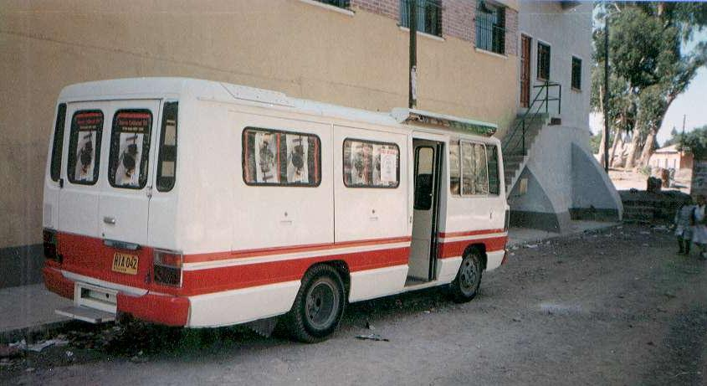

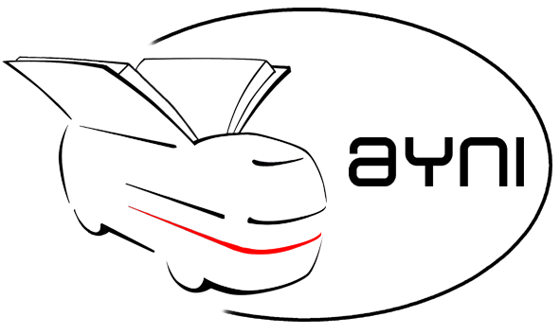

UN RÉSEAU DE SOLIDARITÉ POUR LE BIBLIOBUS
DE SUCRE (BOLIVIE)

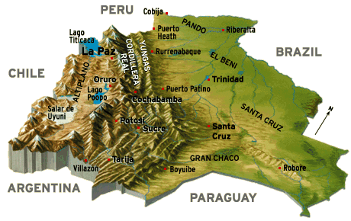
www.ayni.org
L’Ayni est un concept clé du système socio-économique andin qui évoque un appui mutuel entre les membres d’une communauté, la réciprocité et la solidarité spontanée entre les nations. « Aujourd’hui pour toi, demain pour moi »

Le Bibliobus
Le Bibliobus est une bibliothèque mobile qui parcours les quartiers les plus défavorisés de la périphérie de Sucre. Alternative de proximité aux bibliothèques municipales situées dans le centre ville, le bibliobus met à disposition des enfants une collection de contes, des jeux, du matériel et des manuels scolaires, des encyclopédiques, etc.
Le bibliobus appartient à la municipalité de Sucre, et compte aussi sur la participation régulière du Musée des Enfants Tanga Tanga.
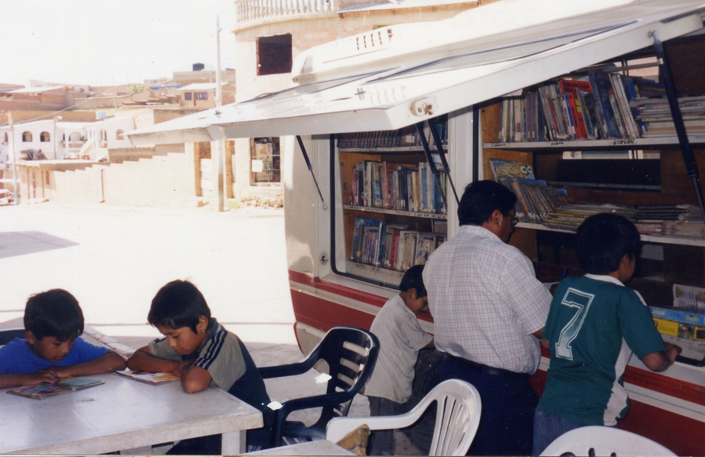

Les bibliothèques de quartier
Mais c’est bien connu, on ne peut pas lire longtemps en voiture… En 2001, dans trois quartiers où le Bibliobus était un rendez-vous hebdomadaire bien établi et attendu, la Mairie, les Juntas Vecinales (associations de quartier) et Ayni ont ouvert des bibliothèques pour pouvoir accueillir les enfants quotidiennement. Ceci permet de redéployer le Bibliobus sur d’autres quartiers qui en ont besoin.

Soutien scolaire
De plus les bibliothèques sont un cadre pour plusieurs projets éducatifs. Les enfants peuvent y trouver un soutien scolaire, assuré par des étudiants l’École Normale de Sucre, en stage auprès des bibliothèques.
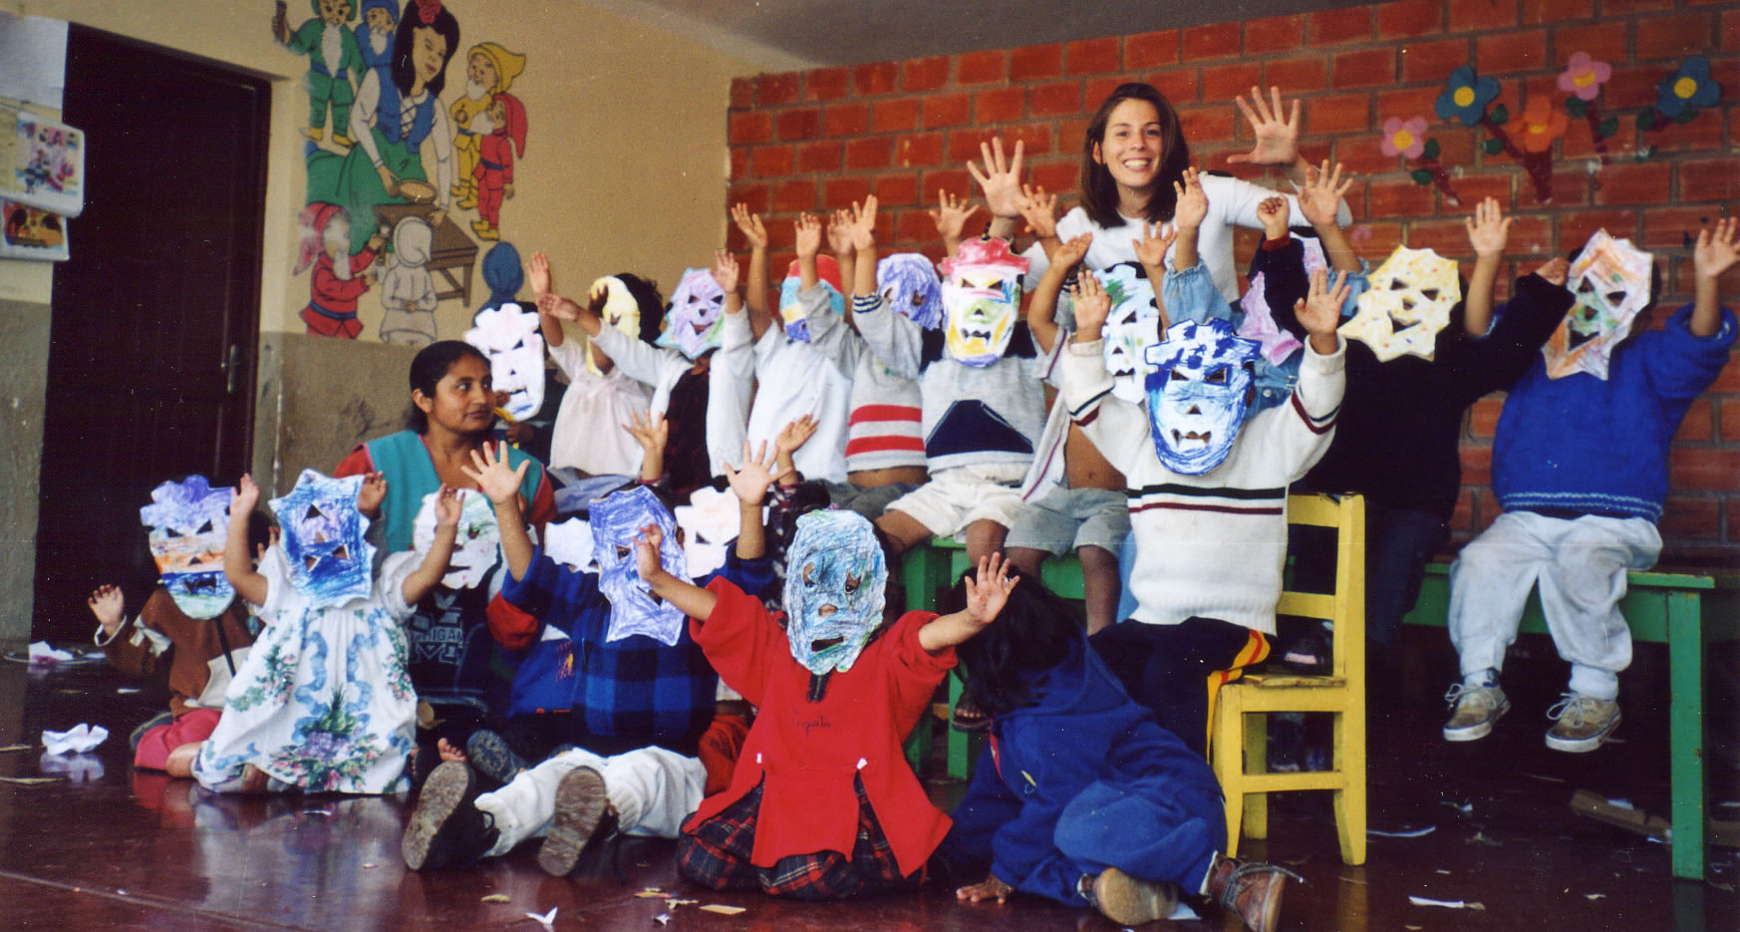

Raconter la santé
Ayni a aussi lancé un programme original d’éducation à la santé. A travers des contes, jeux, chants, spectacles de théâtre ou de marionnettes, il s’agit d’introduire des meesages-santé dans l’environnement et l’imaginaire des enfants. Ils ont ainsi eux-mêmes formé des « patrouilles anti-microbes » .

Échanges culturels
Les enfants des bibliothèques communiquent par courrier électronique et apprennent à se connaître avec des enfants de classes d’espagnol de plusieurs collèges en France.
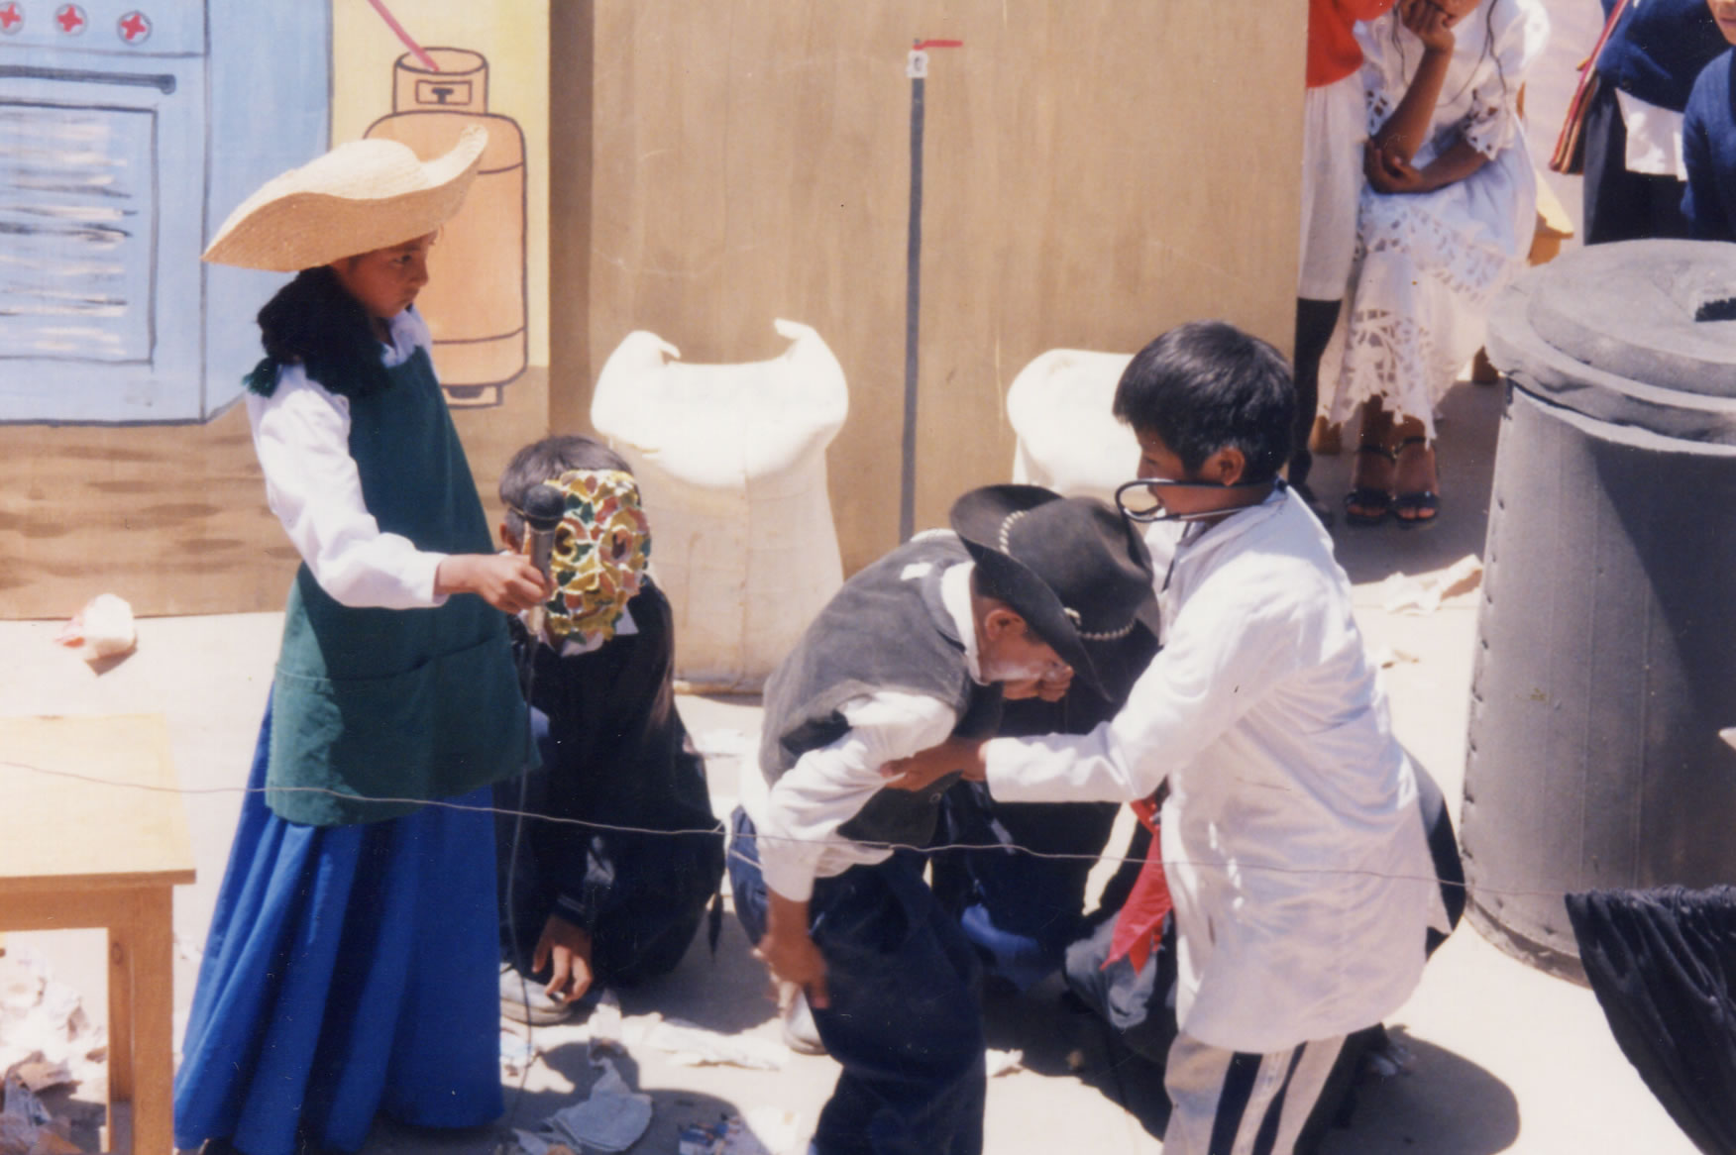

Partenaires
- Mairie de Sucre
- Musée des enfants Tanga Tanga
- Instituto Politécnico Tomás Katari
- Ecole Normale de Sucre
- Faculté de Pharmacie et de Biochimie, Université San Francisco Xavier
- Education à la Santé pour les enfants du monde (ESEM)

Appuis financiers
- Ministère des Affaires Etrangères,
Deux dotations des solidarités Nord-Sud, (bourse sur concours), 2000 et 2002
- Guilde Européenne du Raid
- Province d’Anvers (Belgique)
- Union Européenne
Bourse Service Volontaire Européen, 1999
- UNESCO, Programme de co-action,
- Swets Blackwell
- Association Bourdon (Paris)
- Dresdner bank ( Paris)
- Algeco (Bordeaux)
- Technologie Diffusion (Paris)
Et de nombreuses donations personnelles.

